СХЕМА ПРОЕЗДА НА СКЛАД

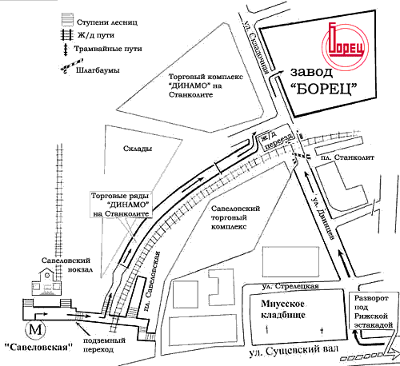

Схема проезда на автомашине:
- с ул. Сущевский вал, если Вы едете от Савеловской эстакады, то развернуться на пересечении с ул. Шереметьевской, а далее также, как для едущих от Рижской эстакады, повернуть на ул. Двинцев и далее по прямой;
- с ул. Шереметьевская поворот на 5-й проезд Марьиной Рощи (первый светофор после моста около магазина Рамстор, если ехать к центру), до ул. Двинцев и направо на Т-образном перекрестке.
После железнодорожного переезда, через 50-60м завод «Борец».

Тел.: Зав. Складом 8-916-153-64-99 Георгий
        - Владимир

